Музыкально-дидактическая игра «Песня, танец, марш »

Цель игры:
1. Дать представления о первичных жанрах музыки
(песня, танец, марш), их характерных особенностях.
2. Познакомить с обработками народных мелодий – фортепианной, оркестровой.
3.Обогащать высказывания детей об эмоционально-образном содержании музыки.
4. Дать представление о том, что музыкальное произведение может иметь признаки одновременно двух жанров.

Ход игры:
1-вариант. Музыкальный руководитель исполняет (или дает прослушать) детям музыкальное произведение (или отрывок). Приглашает двух детей. Первый ребёнок выбирает карточку, которая соответствует жанру этого музыкального произведения. Вызванный ребенок берёт карточку и показывает её. Если произведение известно детям, то говорит его название и имя композитора. Второй ребенок показывает карточку, на которой изображен характер музыкального произведения, соответствующий характеру музыки (это может быть «смайлик», «лицо» - спящее, плачущее, весёлое).
2-вариант. Перед каждым ребенком лежит карточка. Музыкальный руководитель исполняет произведение, и дети, чьи карточки соответствуют или жанру, или характеру музыкального произведения поднимают их.
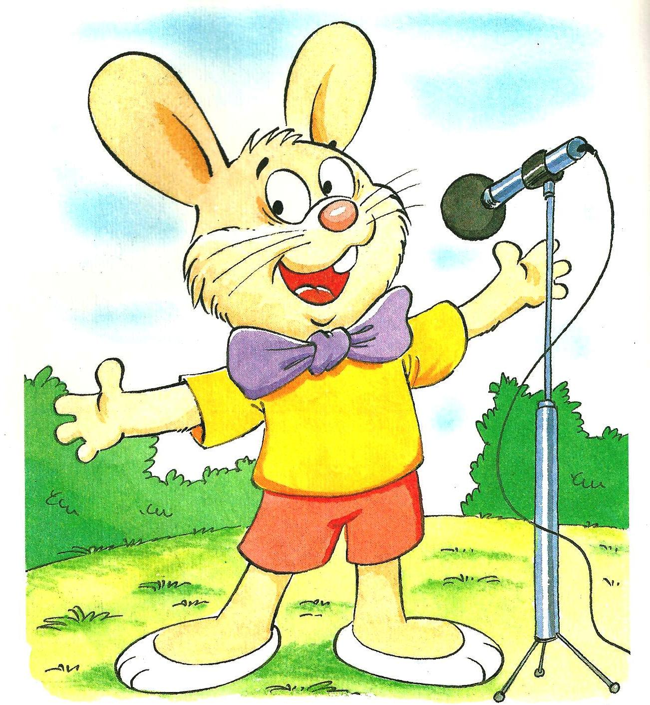
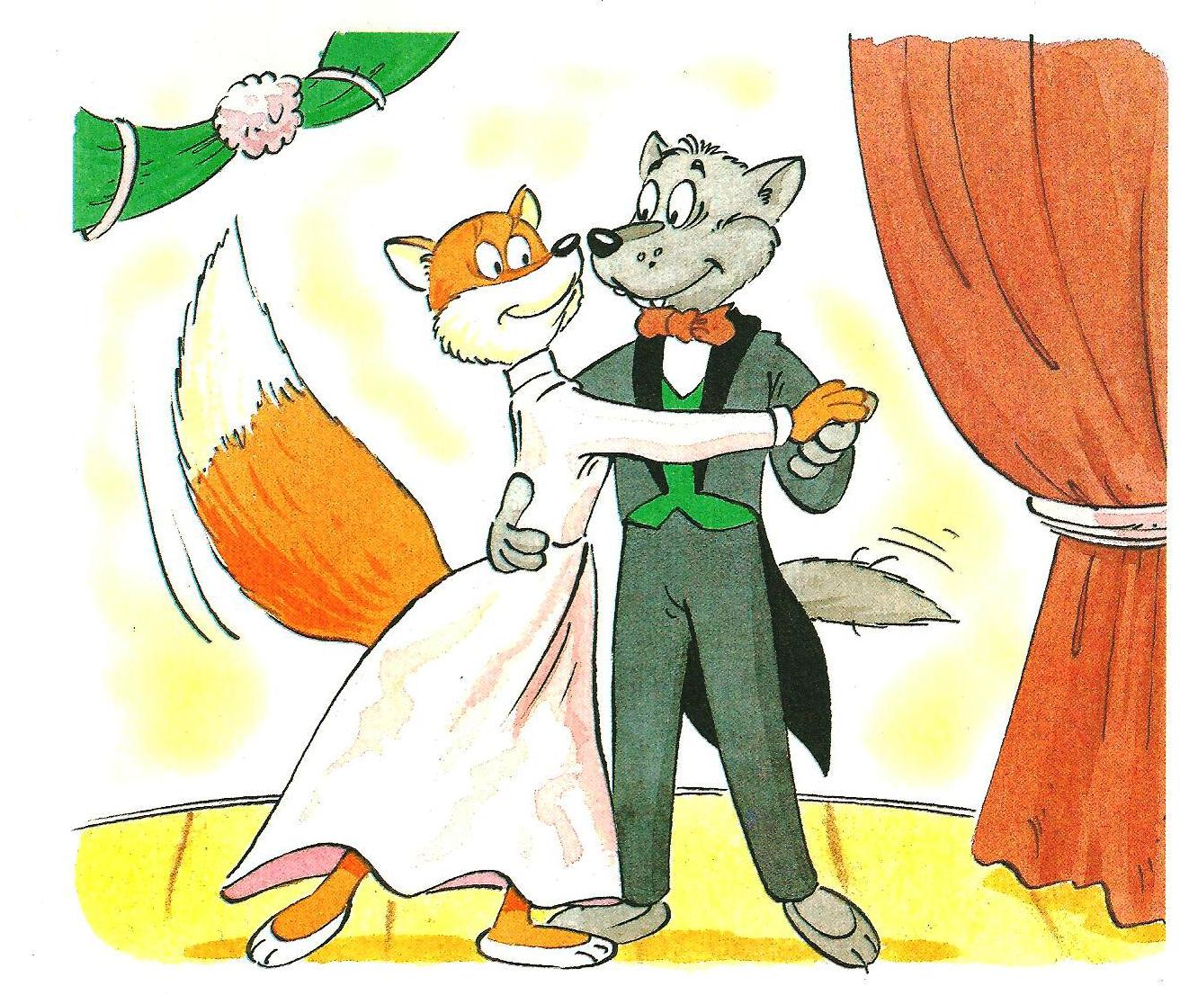
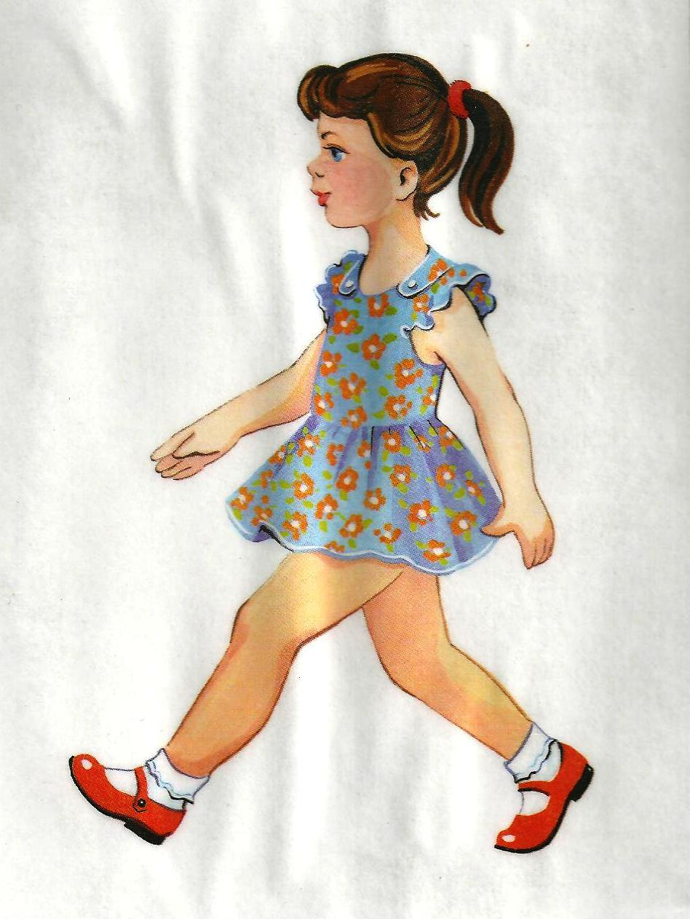

Литература: 1. Волков С. «Все о музыке». Художник Котеночкин А. Омега, 1998г.
2. «Музыкальные инструменты». Дидактические карточки для
ознакомления с окружающим миром. ООО «Маленький Гений-Пресс»

